**ПРАКТИЧЕСКАЯ РАБОТА № 4 СОЗДАНИЕ МНОГОТАБЛИЧНЫХ ЗАПРОСОВ. ЗАПРОСЫ НА СОЕДИНЕНИЕ**

**1.1. Цель практической работы**

Изучить используемый в реляционных СУБД оператор извлечения данных из таблиц. Получить навыки работы с оператором SELECT в программе ‘SQL Server Management Studio’.

**1.2. Исходные данные**

Исходными данными является индивидуальное задание и результат

предыдущих практических работ.

**1.3. Используемые программы**

Программы ‘ SQL Server Management Studio ‘.

**Задание. 15 многотабличных запросов**

1) Запрос с использованием декартового произведения двух таблиц

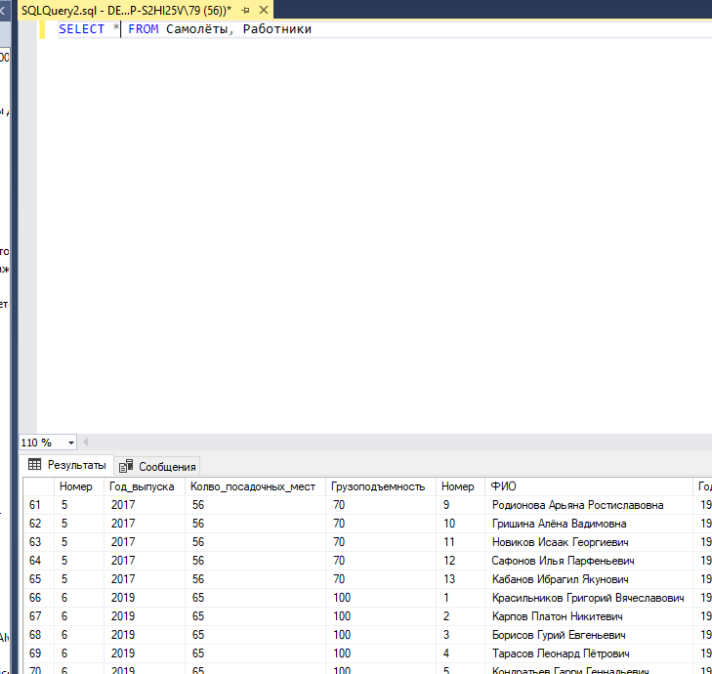

2) Запросы с использованием соединения двух таблиц по равенству

1.

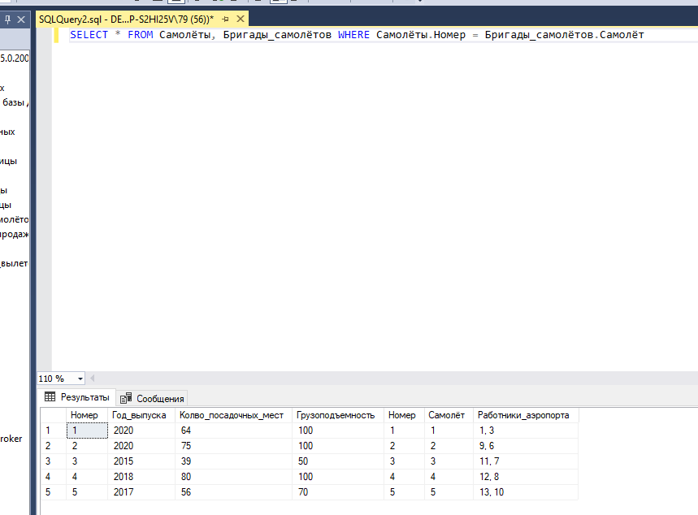

2.

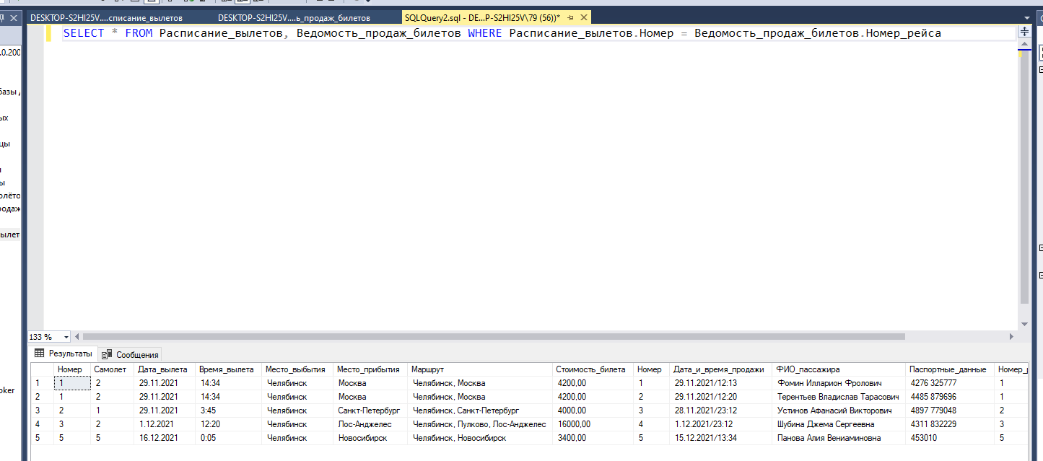

3.

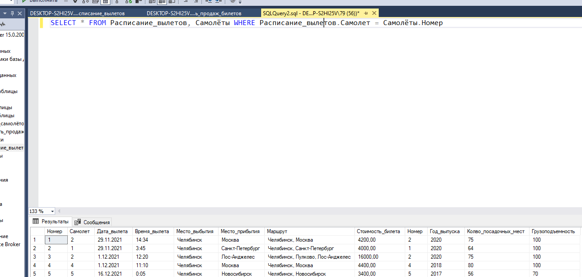

3) Запрос с использованием соединения двух таблиц по равенству и условием отбора

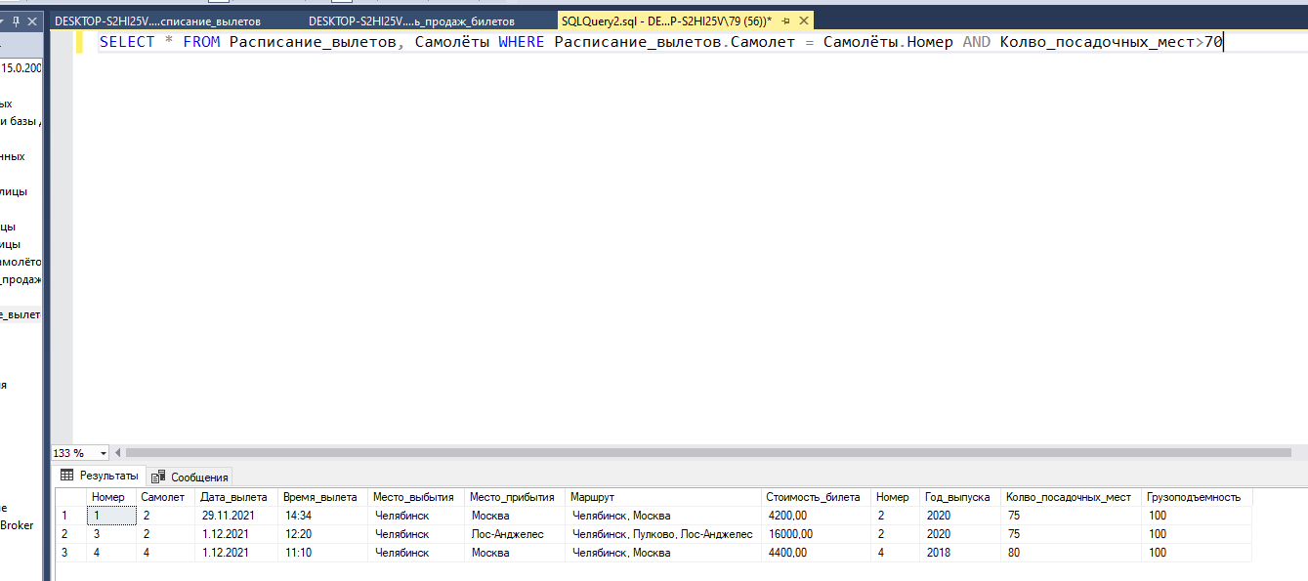

4) Запрос с использованием соединения по трем таблицам

Сам запрос:

SELECT * FROM Самолёты, Бригады_самолётов, Расписание_вылетов WHERE Самолёты.Номер = Бригады_самолётов.Самолёт AND Самолёты.Номер = Расписание_вылетов.Самолет

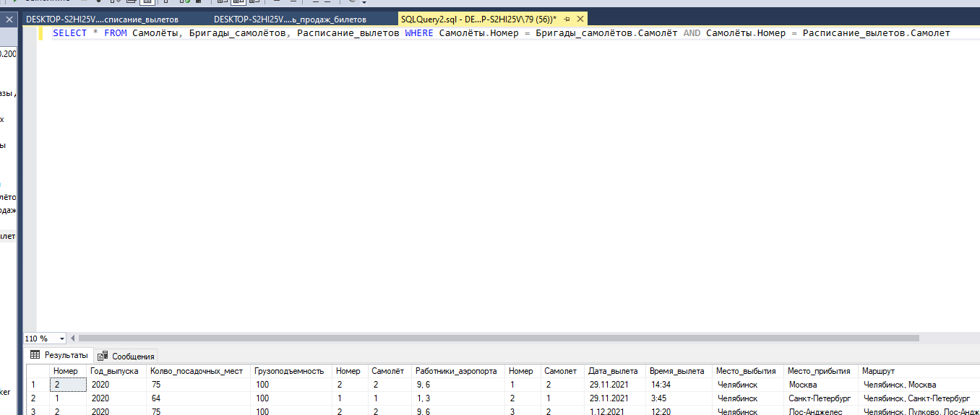

5) Копии ранее созданных запросов на соединение по равенству с заменой на запросы с использованием внешнего полного соединения таблиц (JOIN).

1.

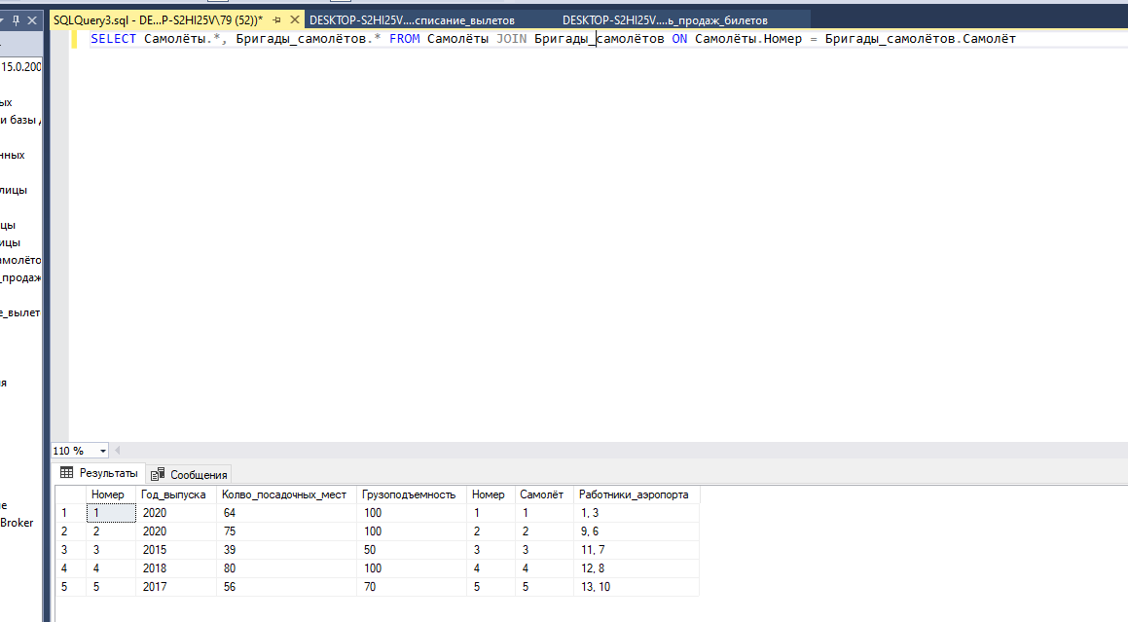

2.

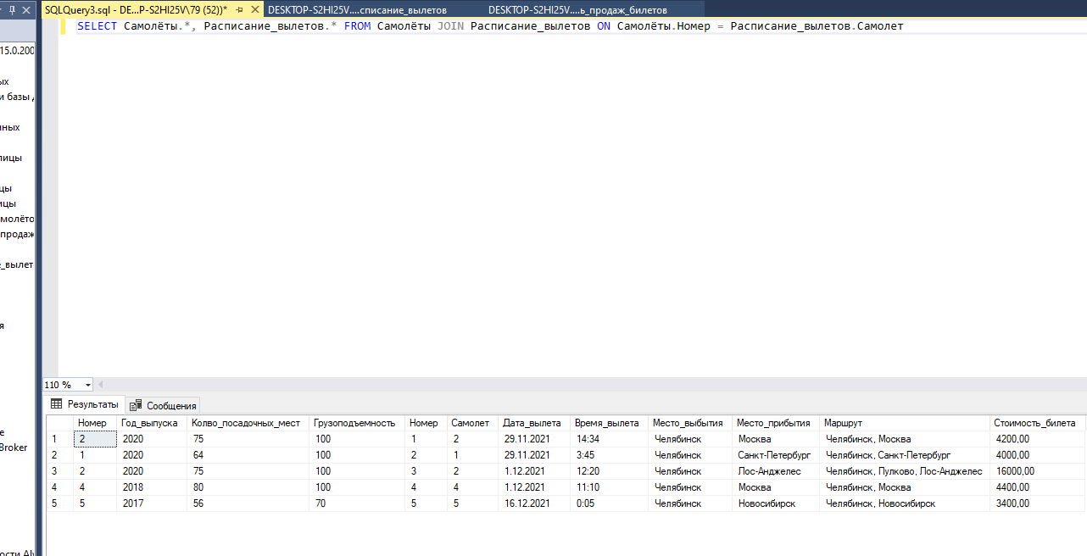

3.

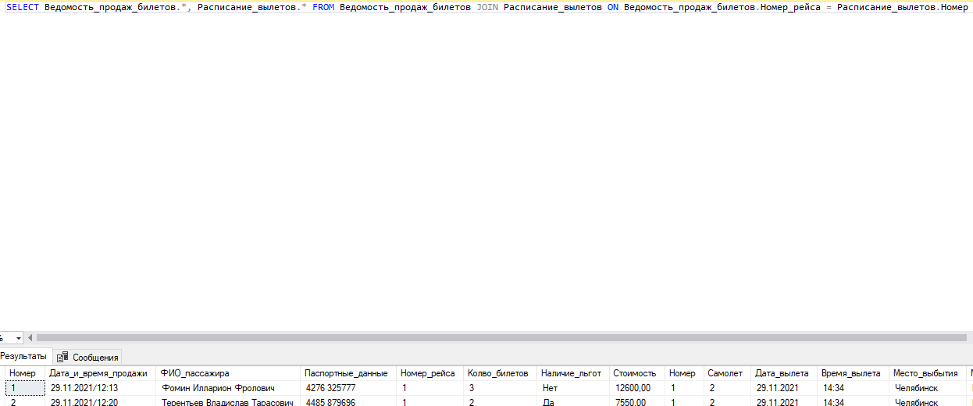

6) Запрос с использованием левого внешнего соединения

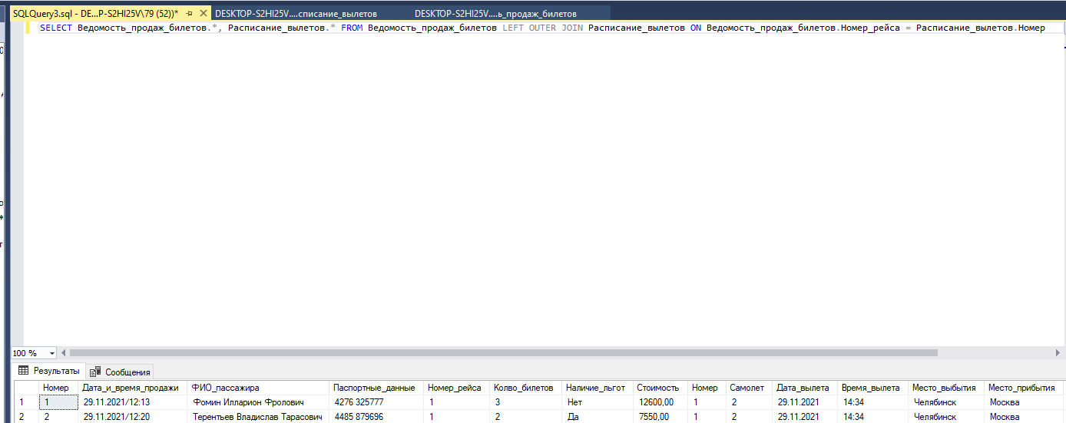

7) Запрос на использование правого внешнего соединения

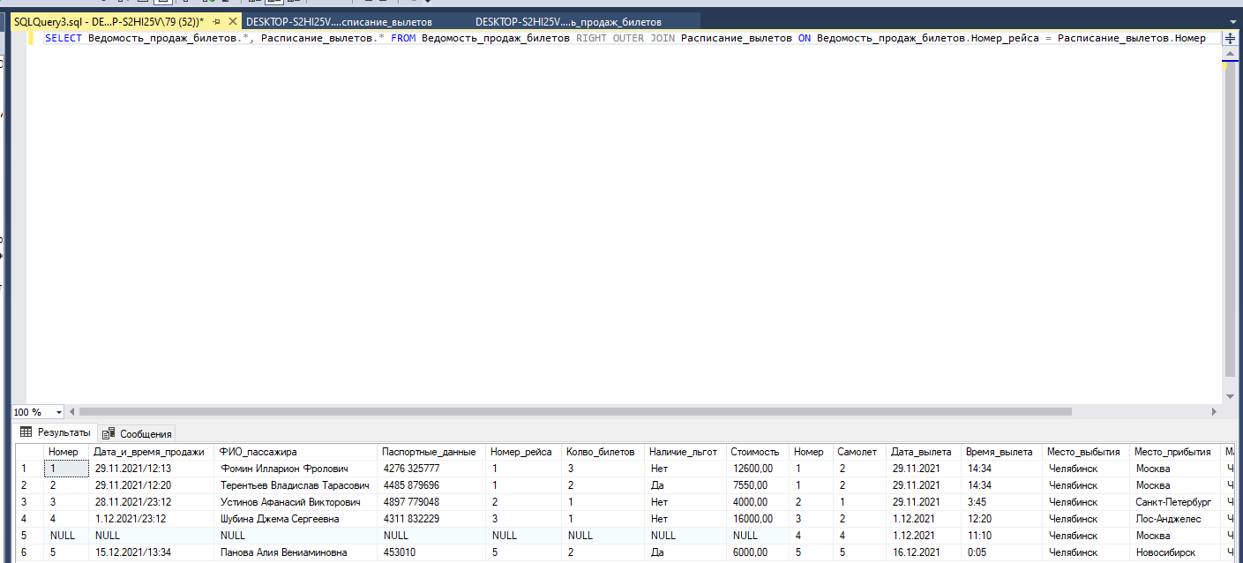

8) Запрос с использованием симметричного соединения и удаление избыточности

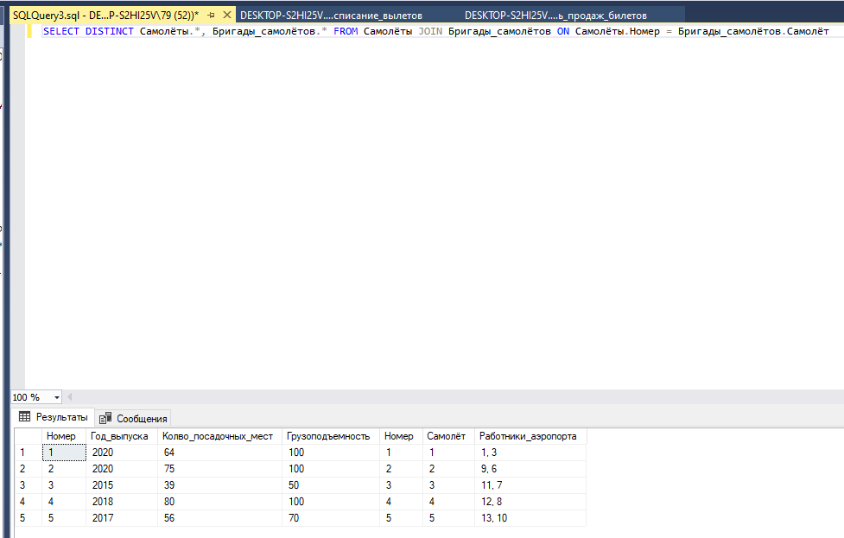

**Вывод**

В ходе выполнения практической работы был изучен используемый в реляционных СУБД оператор извлечения данных из таблиц, а также получены навыки работы с оператором SELECT в программе ‘SQL Server Management Studio’.